|  |  |  |
| --- | --- | --- |
| Resultado de imagen para logo ipn | Instituto Politécnico Nacional  Escuela Superior de Cómputo | Resultado de imagen para logo escom |

**Introducción a los microcontroladores**

**Tarea Delay**

3CM16

Alumno: Maximiliano Cazares Martínez

Profesor: José Juan Pérez Pérez

**Ejercicio.**

Escribe un programa para tener un contador de 0 a 9 de forma cíclica en un display de 7 segmentos catodo común, conectado al puerto A del ATMega8535, la cuenta deberá incrementarse a cada 0.75 segundos.

**Desarrollo.**

Haciendo uso de lo visto en clase acerca del retardo y usando parte de la lógica de anteriores programas, se desarrollo el siguiente programa que cuenta del 0 a 9 con un retardo de 0.75 segundos.

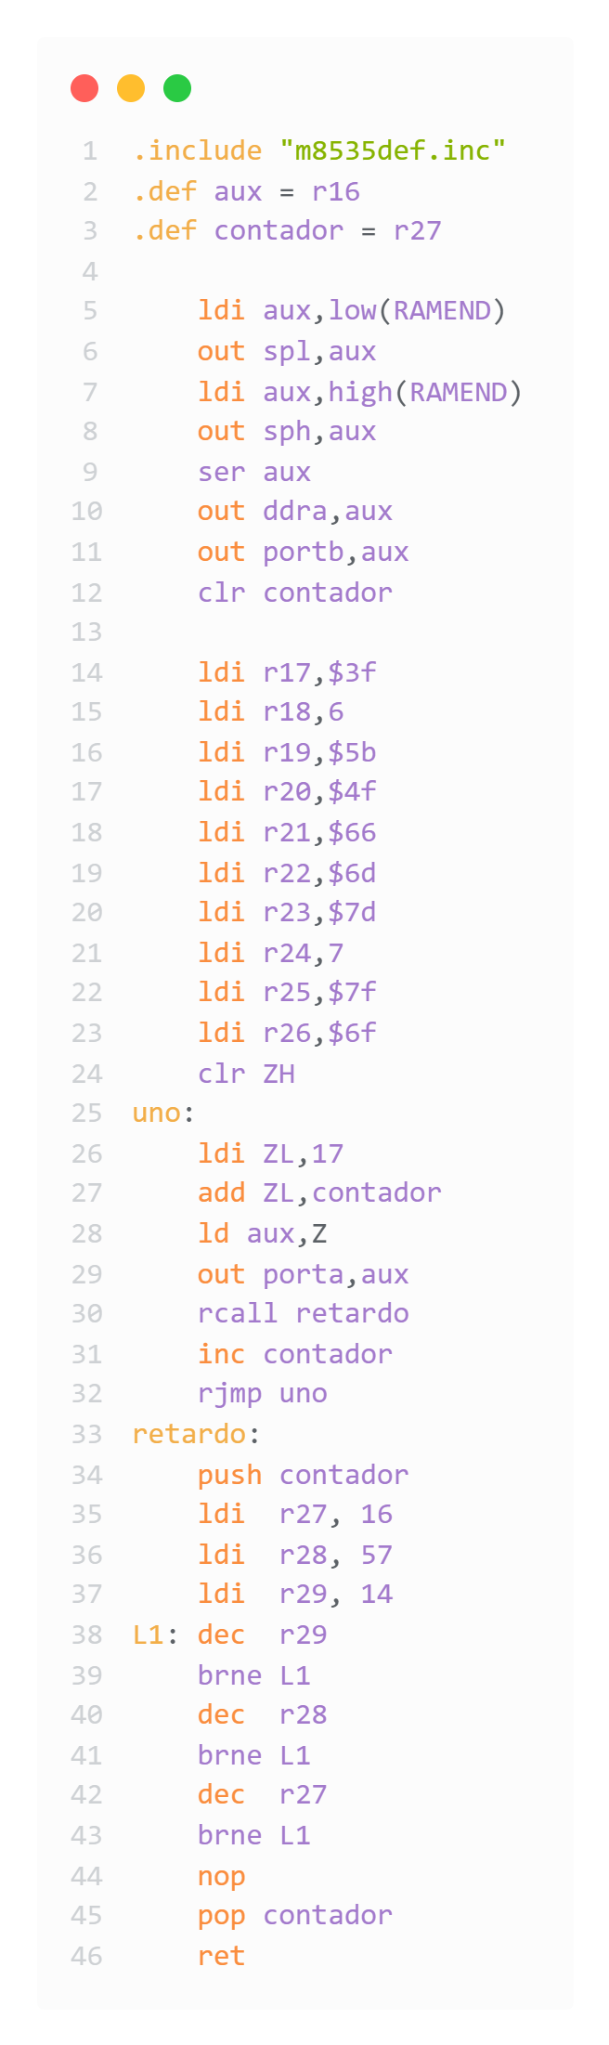



Posteriormente, se realizó el siguiente circuito en Proteus para visualizar la ejecución del programa anterior, donde corroboramos que efectivamente, dicho programa funciona a lo establecido.

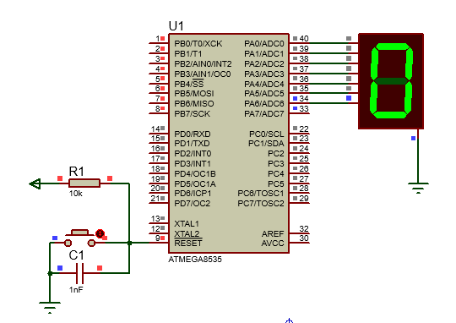

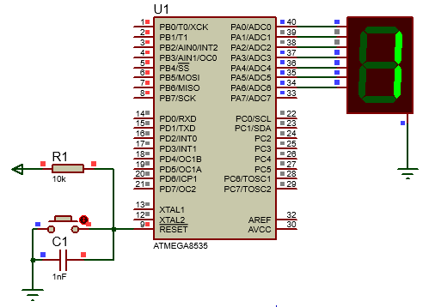

**Conclusión.**

La lógica necesaria para poder desarrollar un programa en ensamblador dista mucho de la lógica para desarrollar un programa en cualquier otro lenguaje de alto nivel. En ocasiones resulta un poco confuso, pero al entender la sintaxis y la lógica, es cuando se llega a comprender las aplicaciones que éste tiene en conjunto con un circuito electrónico. Durante la realización de esta práctica, fue un tanto complicado realizar lo establecido pero después de un tiempo y después de mucho pensar, se llego a solucionar el ejercicio propuesto.